MEDIENINFORMATION


Hufschmied Zerspanungssysteme auf der JEC World 2026
Komposite nachbearbeitungsfrei zerspanen
Stand 6N52
Bobingen, 19. Februar 2026 – Als führender Hersteller material- und prozessoptimierter Fräswerkzeuge stellt Hufschmied Zerspannungssysteme vom 10. bis 12. März 2026 wieder auf der JEC World in Paris aus. Am Stand 6N52 des Paris Nord Villepinte Exhibition Centre präsentiert Hufschmied Werkzeuge, die es mit den speziellen Herausforderungen aufnehmen, die Kunststoffe und faserverstärkte Kunststoffe bei der zerspanenden Bearbeitung stellen. Mitaussteller ist SoniCut, ein Hersteller von Ultraschallschneidsystemen, für die Hufschmied die Klingen liefert.
Eine Partnerschaft steht auch hinter einem der Ausstellungsstücke am Stand: einer Ureol-Form zum Legen des CFK-Gewebes für eine Nurflügler-Drohne. Das gleiche Fräsbearbeitungsbeispiel wird auch am Stand des Maschinenherstellers CMS gezeigt (5N58). Es handelt sich dabei um ein gemeinsames Projekt aus einem Aerospace-Event bei Hufschmied. Die hocheffiziente Bearbeitung erfolgte mit den Werkzeugen Blockbuster, Mini-Graftor und T-REX.
Ohne Delamination
„Wenn man CFK-Bauteile mit Standardwerkzeugen bearbeitet, muss man mit Delamination rechnen und damit, unsaubere Kanten nachzubearbeiten. Unsere speziell für Kompositwerkstoffe entwickelten Werkzeuge erzeugen hingegen auf Anhieb perfekte Oberflächen – damit haben schon viele unserer Kunden einen kompletten Arbeitsschritt eingespart“, sagt Christl Hufschmied, Geschäftsführerin der Hufschmied Zerspanungssysteme GmbH, und spielt damit auf die Werkzeugzeuge T-REX und HEXACUT an, die auf der JEC World gezeigt werden. Anwendungsbeispiel dieser Werkzeuge, die sich vor allem durch ihre Schneidengeometrie und Beschichtung auszeichnen, ist eine CFK-Batteriewanne.
Leichtbauwerkstoffe bearbeiten
Ein weiterer Schwerpunkt des Messeauftritts ist die Bearbeitung von Aerospace-Werkstoffen wie Honeycomb. Hierfür stellt Hufschmied langlebige Ultraschallschneidklingen vor und mit dem Fiber-Cracker ein spezialisiertes Fräswerkzeug. Es eignet sich besonders für Wabenmaterialien ohne Decklagen.

Verfügbares Bildmaterial
Folgendes Bildmaterial steht druckfähig im Internet zum Download bereit:
https://kk.htcm.de/press-releases/hufschmied/
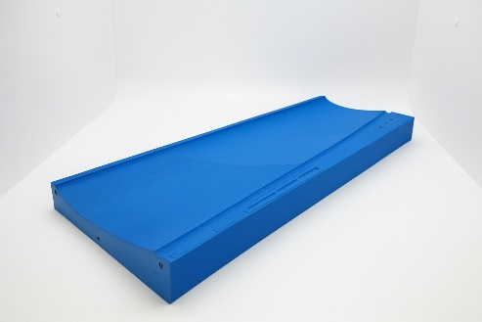  Bildquelle: Hufschmied Zerspanungssysteme  Diese Ureol-Form zum Legen des CFK-Gewebes für eine Nurflügler-Drohne wurde höchst effizient hergestellt mit dem Blockbuster, einem Schrupp-Schlicht-Werkzeug für Kunststoffblockmaterialien. | 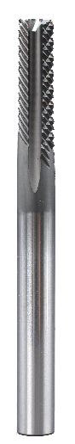  Bildquelle: Hufschmied Zerspanungssysteme  Der „T-Rex“ Schaftfräser 194H060 DIP6P ist ein Beispiel für Spezialwerkzeuge von Hufschmied, die eine delaminationsfreie Bearbeitung von CFK ermöglichen.

Über Hufschmied Zerspanungssysteme GmbH
Die 1991 gegründete Hufschmied Zerspanungssysteme GmbH mit Hauptsitz in Bobingen bei Augsburg ist ein Hersteller prozessoptimierter Präzisionswerkzeuge für die zerspanende Fertigung und Friction Stir Welding. Durch die frühzeitige Konzentration auf die Bearbeitung von Kunststoffen, Glasfaserwerkstoffen und Carbonfaser nimmt Hufschmied in Europa einen Spitzenplatz in der Entwicklung von Lösungen für neue Werkstoffe ein. Das Unternehmen ist etablierter Systemlieferant renommierter Werkzeugmaschinenhersteller. Hochleistungswerkzeuge und Fertigungsprozessberatung von Hufschmied werden besonders in der Automobil- und Luftfahrtindustrie sowie in der Medizintechnik geschätzt. Das Unternehmen ist in zahlreichen Organisationen engagiert, darunter dem Composites United Deutschland e. V. Die Fertigungen von Hufschmied sind in Bobingen, Winterlingen und Sigmaringen auf der Schwäbischen Alb angesiedelt. Hufschmied ist nach ISO 9001:2015 (Qualitätsmanagement) und ISO 14001:2015 (Umweltmanagement) zertifiziert.

Hufschmied Zerspanungssysteme GmbH – One Cut Ahead
Weitere Informationen unter www.hufschmied.net

Weitere Informationen:  Hufschmied Zerspanungssysteme GmbH  Marco Beigl  Edisonstraße 11d  86399 Bobingen  Deutschland  Telefon: +49 8234 9664-0  Telefax: +49 8234 9664-99  E-Mail: info@hufschmied.net  www.hufschmied.net | Pressekontakt:  HighTech communications GmbH  Brigitte Basilio  Brunhamstraße 21  81249 München  Deutschland  Telefon: +49 89 500778-20  E-Mail: b.basilio@htcm.de  www.htcm.de

